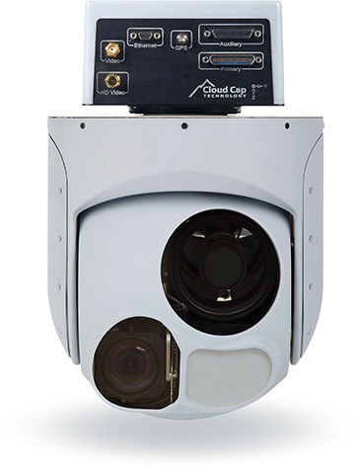

Base o Montaje

Eslabón externo

(Pan)

Eslabón interno (Tilt)